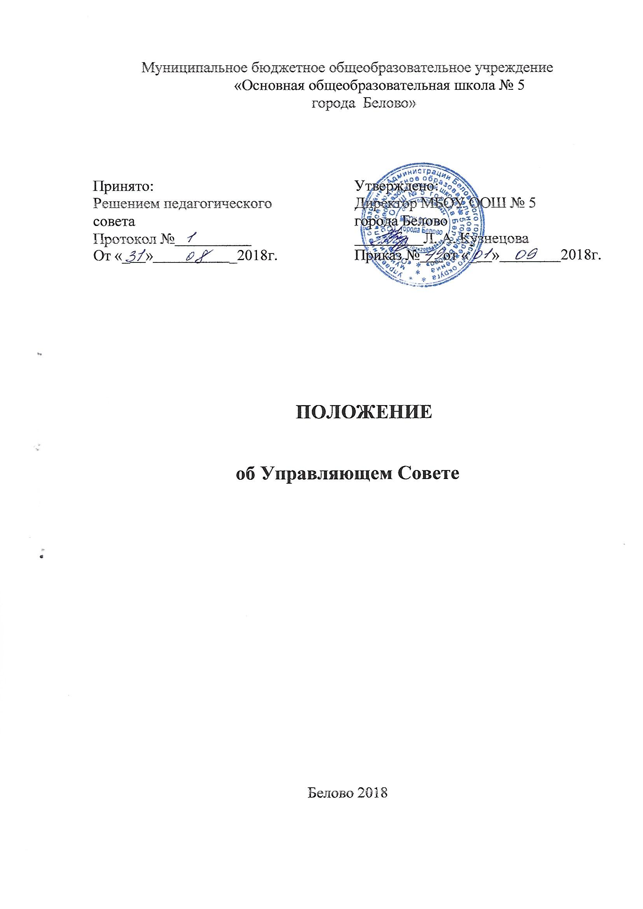

1. Общие положения
1.1. Управляющий совет муниципального бюджетного общеобразовательного учреждения «Основная общеобразовательная школа № 5 города Белово» (далее - Совет) является коллегиальным органом управления школой, реализующим принцип демократического государственно-общественного характера управления.
1.2. В своей деятельности Совет руководствуется:
- Конституцией Российской Федерации;
- Законом РФ «Об образовании в Российской Федерации» № 273-ФЗ от 29 декабря 2012 г., иными федеральными законами;
- указами Президента Российской Федерации;
- постановлениями Правительства Российской Федерации;
- правовыми актами федеральных органов управления;
- решениями органов исполнительной власти муниципального образования Беловского городского округа;
- решениями органов местного самоуправления и управления образования Беловского городского округа;
- уставом, законами и нормативными актами МБОУ ООШ № 5 города Белово;
- настоящим положением и Уставом школы.
1.3. Основными задачами Совета являются:
1.3.1. Определение основных направлений развития школы.
1.3.2. Содействие созданию в школе оптимальных условий и форм организации образовательного процесса, безопасных условий пребывания обучающихся в школе.
1.3.3. Контроль за соблюдением надлежащих условий обучения, воспитания и труда в учреждении, за сохранением и укреплением здоровья учащихся.
1.3.4. Содействие работе школы за счет рационального использования выделяемых бюджетных средств и привлечения средств из внебюджетных источников; обеспечение прозрачности привлекаемых и расходуемых финансовых и материальных средств.

2. Основные функции (компетенция) Совета:
2.1. Согласовывает компонент образовательного учреждения в составе реализуемого федерального государственного стандарта общего образования («школьный компонент») (по представлению директора школы после одобрения педагогическим советом).
2.2. Утверждает программу развития школы (по представлению директора школы).
2.3. Участвует в разработке образовательной программы школы для ступеней начального и основного общего образования.
2.4. Утверждает по представлению директора школы годовой календарный учебный график, в котором оговаривается продолжительность учебной недели (пятидневная или шестидневная), время начала и окончаний занятий.
2.5. Принимает решения о введении (отмене) единой в период занятий формы одежды для обучающихся.
2.6. Согласовывает решение об исключении обучающегося из школы за совершение противоправных действий, грубые и неоднократные нарушения Устава школы (по представлению педагогического совета).
2.7. Содействует привлечению внебюджетных средств для обеспечения деятельности и развития школы.
2.8. Согласовывает по представлению директора школы смету доходов и расходов средств, полученных школой из внебюджетных источников.
2.9. Заслушивает отчет директора школы по итогам учебного и финансового года.
2.10. Рассматривает вопросы создания и улучшения здоровых и безопасных условий обучения и воспитания в школе.
2.11. Осуществляет контроль за соблюдением прав обучающихся, установленных законодательством;
2.12. Рассматривает жалобы и заявления участников образовательного процесса в пределах своей компетенции.
2.13. Ходатайствует, при наличии законных оснований, перед директором школы о расторжении трудового договора с педагогическими работниками и работниками из числа административного персонала.
2.14. Принимает ежегодно участие в подготовке Публичного доклада о состоянии дел в школе.
2.15. Участвует в разработке мероприятий, направленных на защиту прав участников образовательного процесса при реорганизации и ликвидации школы.
2.15. Согласовывает по представлению педагогического совета исключение обучающегося из школы за совершение противоправных действий, грубые и неоднократные нарушения Устава школы. Исключение детей-сирот, детей, оставшихся без попечения родителей, принимается с согласия Управления опеки и попечительства.
2.16. Принимает участие в оценке качества и результативности труда работников учреждения, распределении выплат стимулирующего характера в соответствии с Положением о компенсационных и стимулирующих выплатах.
3. Состав и формирование Совета
3.1. Состав Совета формируется с использованием процедуры выборов делегирования, кооптации.
3.2. В состав Совета входят: руководитель образовательного учреждения (по должности), делегированный представитель Учредителя, родители (законные представители) обучающихся, работники школы, обучающиеся второй ступени общего образования, представители организации культуры, граждане, известные своей культурной, научной и благотворительной деятельностью, представители общественности и юридических организаций, представители государственных органов управления, органов местного самоуправления и др.
3.3. Члены Совета из числа родителей (законных представителей) обучающихся всех ступеней общего образования избираются на общешкольном родительском собрании родителей (законных представителей) обучающихся всех классов по принципу «одна семья (полная или неполная) - один голос», независимо от количества детей данной семьи, обучающихся в школе.
3.4. Работники школы, дети которых обучаются в школе, не могут быть избраны в члены Совета в качестве представителей родителей (законных представителей) обучающихся.
3.5. В состав Совета входят 2 представителя обучающихся 7-9 классов. Члены Совета из числа обучающихся избираются общим собранием обучающихся 7-9 классов школы.
3.6. Члены Совета из числа работников школы избираются общим собранием работников трудового коллектива.
3.7. Члены Совета избираются сроком на три года, за исключением членов Совета из числа обучающихся, которые избираются сроком на один год.
3.8. Первоначальный состав Совета утверждается приказом Учредителя.
3.9. На первом заседании Совета избираются председатель, его заместитель и секретарь Совета.
3.10. При выбытии из Совета выборных членов в месячный срок проводятся в установленном порядке довыборы членов Совета. При выбытии кооптированного члена проводится дополнительная кооптация.
4. Председатель Совета, заместитель Председателя Совета, секретарь Совета
4.1. Совет возглавляет Председатель, избираемый тайным голосованием из числа членов Совета большинством голосов.
Представитель Учредителя в Совете, директор школы, обучающиеся и работники школы не могут быть избраны Председателем Совета.
4.2. Председатель Совета организует и планирует его работу, созывает заседания Совета и председательствует на них. Организует на заседаниях ведение протокола, подписывает решения Совета, контролирует их выполнение.
4.3. В случае отсутствия Председателя Совета его функции осуществляет его заместитель, избираемый из числа членов Совета большинством голосов.
4.4. Для ведения текущих дел члены Совета избирают из своего состава секретаря Совета, который обеспечивает протоколирование заседаний и ведение документации Совета.
5. Организация работы Совета
5.1. Заседания Совета проводятся по мере необходимости, но не реже одного раза в полгода, а также по инициативе Председателя, по требованию директора школы, представителя Учредителя, по заявлению членов Совета, подписанному не менее чем четвертой частью списочного состава Совета.
Дата, время, повестка заседания Совета, а также необходимые материалы доводятся до сведения членов Совета не позднее, чем за пять дней до заседания Совета.
5.2. Решения Совета считаются правомочными, если на заседании Совета присутствовало не менее половины его членов.
5.3. Каждый член Совета обладает одним голосом. В случае равенства голосов решающим является голос председательствующего на заседании.
5.4. Решения Совета принимаются большинством голосов от списочного состава Совета и оформляются в виде постановлений. Форма голосования принимается Советом.
Решения Совета с согласия всех его членов могу быть приняты заочным голосованием (опросным листом).
5.6. На заседании Совета ведется протокол.
Протокол заседания Совета составляется не позднее 5 дней после его проведения.
В протоколе заседания Совета указываются:
- место и время проведения заседания;
- фамилии, имена, отчества присутствующих на заседании;
- повестка дня заседания;
- вопросы, поставленные на голосование, и итоги голосования по ним;
- принятые постановления.
Протокол заседания Совета подписывается председательствующим на заседании, который несет ответственность за правильность формы составления и достоверность содержания.
Постановления и протоколы заседаний Совета включаются в номенклатуру дел школы и должны быть доступны для ознакомления любым лицам, имеющим право быть избранными в члены Совета.
5.7. Члены Совета работают на общественных началах.
5.8. Организационно-техническое, документальное обеспечение заседаний Совета, подготовка аналитических, справочных и других материалов к заседаниям Совета возлагаются на администрацию школы.

6. Комиссии Совета
6.1. Для подготовки материалов к заседанию Совета и выработки проектов постановлений Совет может создавать временные комиссии Совета.
Совет назначает из числа членов Совета председателя комиссии, утверждает ее персональный состав и регламент работы.
6.2. Временные комиссии создаются для проработки отдельных вопросов деятельности школы, входящих в компетенцию Совета.
6.3. Предложения комиссии носят рекомендательный характер.
7. Права и ответственность члена Совета
7.1. Член Совета имеет право:
7.1.1. Принимать участие в обсуждении и принятии решений Совета, выражать в письменной форме свое особое мнение, которое приобщается к протоколу заседания Совета.
7.1.2. Инициировать проведение заседания Совета по любому вопросу, относящемуся к компетенции Совета.
7.1.3. Требовать от администрации школы предоставления всей необходимой для участия в работе Совета информации по вопросам, относящимся к компетенции Совета.
7.1.4.Присутствовать на заседании педагогического совета школы с правом совещательного голоса.
7.1.5. Досрочно выйти из Совета школы.
7.2. Член Совета обязан принимать активное участие в деятельности Совета.
7.3. Член Совета может быть выведен из его состава по решению Совета в следующих случаях:
- пропуск без уважительной причины более двух заседаний Совета;
- по его желанию, выраженному в письменной форме;
- при отзыве представителя Учредителя;
- при увольнении с работы директора школы или увольнения работника школы, избранного членом Совета;
- в связи с окончанием школы или отчислением (переводом) обучающегося, представляющего в Совете обучающихся 9-ого класса;
- в случае совершения аморального проступка или противоправного действия, несовместимого с членством в Совете;
- при выявлении следующих обстоятельств, препятствующих участию члена Совета в его деятельности:
лишение родительских прав, судебное решение о запрете заниматься педагогической и иной деятельностью, связанной с работой с детьми, признание по решению суда недееспособным, наличие неснятой или непогашенной судимости за совершение уголовного преступления.
Выписка из протокола заседания Совета с решением о выводе члена Совета направляется Учредителю.
7.4. После вывода из состава Совета его члена Совет принимает меры для замещения выбывшего члена (довыборы, кооптация).

